Drum 60L
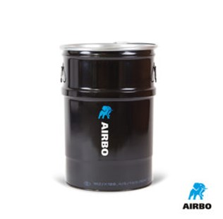

Stalen drum 60L met dichte deksel
– Extra stalen drum
– 60L inhoud
– Bestelnummer: 500308

